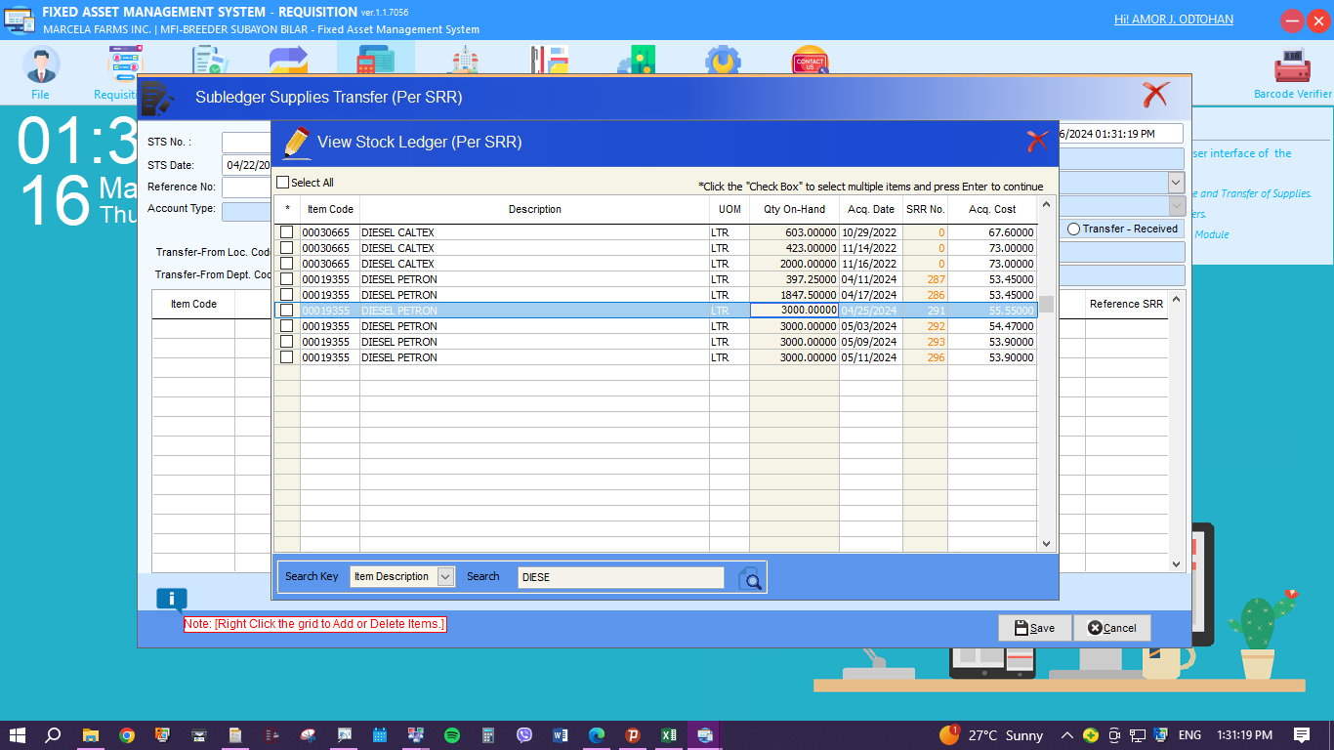

Kanang code nga 30665 acq.date 2022 pa dapat wala na na xa dha, ang nabilin lng nga code sa diesel is 19355

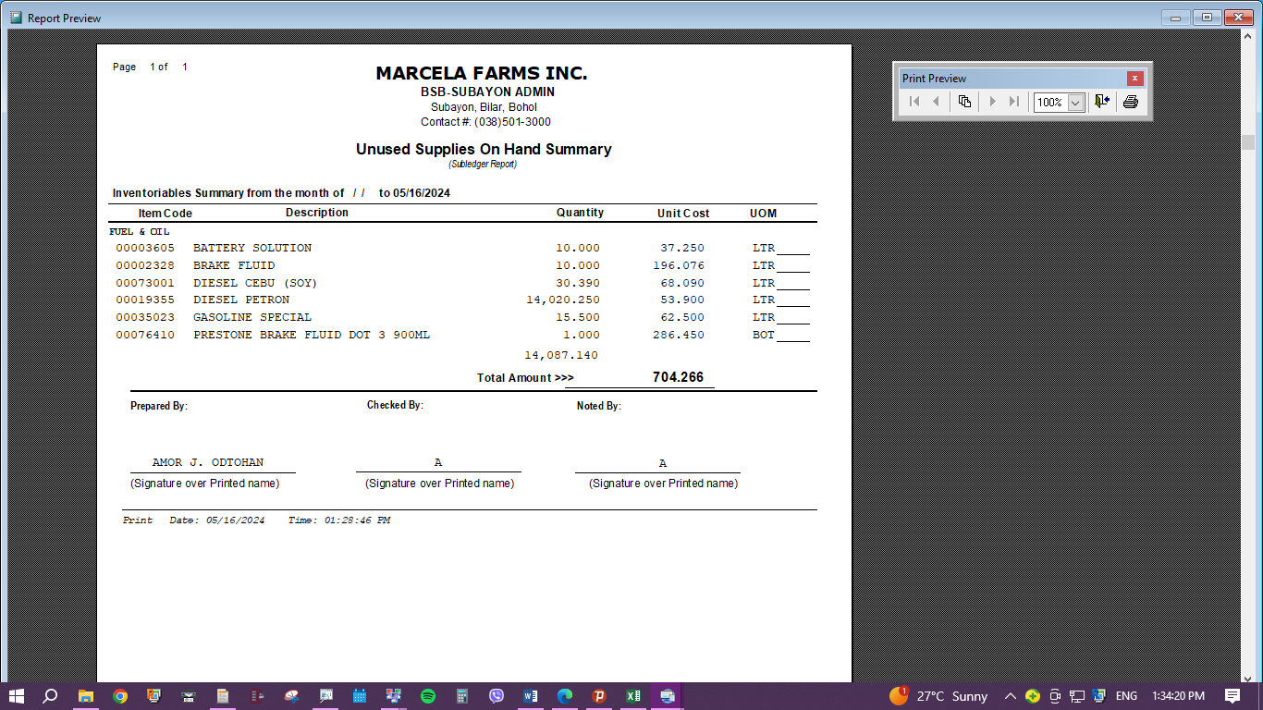

Kanang code 73001, zero nmn na xa